Projekt Bussbolag
Problembeskrivning
Av: Carl-Håkan Hovstadius, Shervin Mansouri, Max Törn Almö

Vi har fått i uppgift att styra upp ett bussbolags databas och programmera ett enkelt program som klarar av att söka fram resor, registrera kunder samt boka resor. Det mesta arbetet blir att göra tabeller i MySql så att man lätt kan få fram den informationen man söker.
Vi kommer att göra fyra tabeller Resenär, Bussresa, Stad och Har bokat(se ER-diagram). Svårigheten blir att få det att fungera logiskt efter vad kunden efterfrågar. Bussbolaget vill t.ex. ha avgångar per vecka vilket inte är helt självklart ur ett kundperspektiv då många inte har koll på veckonummer. Detta löser vi genom att ha en ”date” sedan finns det en funktion som kallar på veckonummer efter datum. Genom att använda främmandenycklar som pekar på primärnycklar i andra tabeller kan vi få ut den datan vi behöver.
Applikationen kommer vi göra i Visual Studio med programspråket C#. Programmet kommer att vara ganska simpelt konstruerat. Registrera kund och boka resa. Informationen för bussresorna och städerna som turerna går till kommer vi att lägga in manuellt i MySql databasen. Användarna av applikationen registrerar sig genom att mata in namn, adress och personnummer som läggs in i tabellen ”Resenär”. När man sedan bokar en busstur vilket sker i tabellen ”Har bokat” så länkar det tabellerna resenär och bussresa. Man bestämmer vilket antal man vill boka och när det exekveras dras det antalet från platser i bussresa och användaren får se sitt totala pris.

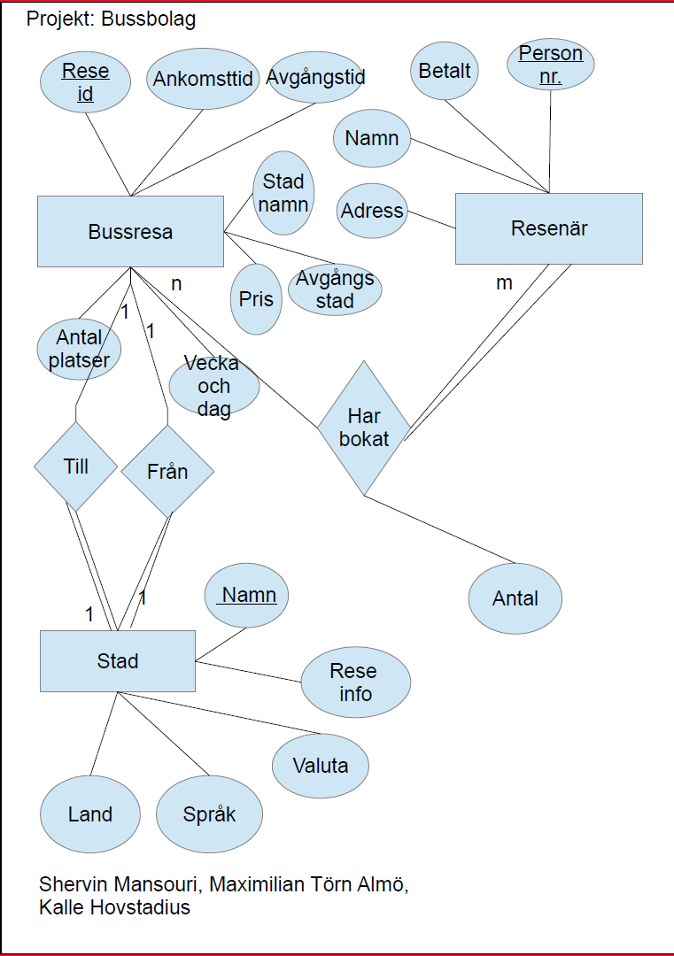

Resenär(personnr.(pk), betalt, namn, adress)

Har bokat(personnr(fk)(pk), reseid(fk)(pk), antal, )

Bussresa(Reseid(pk), ankomsttid, avgångstid, platser, stadnamn(fk), pris, veckadag)

Stad(Namn(pk), reseid(fk)(pk), valuta, språk, land)

